NEWS RELEASE

ZENITH DEFY CLASSIC RANGE ROVER ÉDITION SPÉCIALE

Depuis trois ans, le nom de la manufacture ZENITH est associé avec Land Rover. En 2017, ce partenariat créatif a donné naissance à la montre Chronomaster El Primero Range Rover Velar, célébrant cette icône de la route. À nouvelle automobile, nouveau garde-temps. Aujourd’hui, c’est à la dernière génération du Range Rover Evoque qu’est associée la nouvelle montre ZENITH. Issue de la collection DEFY Classic, ce garde-temps chic et sportif rend hommage à ce monument du design.

La nouvelle Range Rover Evoque est conçue pour marier habilement la vie urbaine et l'évasion à la campagne, s'appuyant sur l'attrait durable et luxueux de l'original, avec une évolution ciblée et précise de sa silhouette immédiatement reconnaissable. Témoignant d’un design épuré privilégiant la simplicité, la plus compacte des Range Rover incarne une vision de la modernité et un design intemporel qui replace l’Evoque résolument dans le haut de gamme.

Gerry McGovern, Land Rover Chief Design Officer, commente : « La désirabilité est un élément clé de la nouvelle Range Rover Evoque. La nouvelle Zenith Defy Classic Range Rover représente un changement radical dans la conception collaborative d'une montre, aboutissant à un garde-temps en effet hautement désirable et offrant un hommage approprié à la collaboration entre Zenith et Land Rover. »

Dernière-née de la collection, la nouvelle DEFY Classic Range Rover se distingue par son design graphique et contemporain. Au même titre que la Range Rover Evoque, elle affiche des dimensions raisonnables avec un boîtier de 41 mm qui lui assurent un esprit unisexe affirmé.

Spécialement co-développée par des équipes de conception et d’ingénierie technique travaillant en étroite collaboration, cette édition limitée à 200 exemplaires de la DEFY Classic Range Rover associe lignes épurées et éléments indéniablement puisés dans son inspiration automobile. Parmi ceux-ci figurent notamment des thèmes de couleur évoquant le véhicule fabriqué aux Royaume-Uni, telles que l’aiguille des secondes et la masse oscillante habillées de bleu turquoise (Arctic Petrol) que l’on retrouve par touches, sur le volant et les sièges de l’Evoque.
Le cadran squeletté de ce garde-temps sophistiqué s’inspire pour sa part du style sculptural des jantes de l’Evoque, alors que sellerie cuir à effet matelassé avec son motif “diamants” se retrouve dans bracelet caoutchouc. Équipée d’un nouveau mouvement Elite également squeletté, la première réinterprétation proposée par Zenith de sa collection Defy Classic rayonne d’une allure unique fondée sur un design inspiré.

Julien Tornare CEO de ZENITH, évoque cette collaboration : “Si Zenith était une voiture, elle serait sans aucun doute une Range Rover ! Les deux sont reconnus comme des icônes dans leurs domaines respectifs. Toutes deux partagent les mêmes valeurs ainsi que bon nombre d’atouts clés, y compris le charisme, le raffinement technique et des performances remarquables. L’innovation est au cœur du DNA de chacune. Defy et Range Rover sont des marques luxueuses et recherchées, pionnières dans leur secteur, des objets avec lesquels il existe un lien émotionnel immédiat. Tous deux s’inspirent du passé, tout en regardant résolument vers l’avenir. “

FIN

ZENITH : l’horlogerie suisse du futur
Depuis 1865, l’authenticité, l’audace et la passion n’ont cessé de guider Zenith dans sa quête de repousser les limites de l’excellence, de la précision et de l’innovation. Fondée au Locle par l’horloger visionnaire Georges Favre-Jacot, Zenith a rapidement été reconnue pour la précision de ses chronomètres : elle a été récompensée par 2’333 prix de chronométrie en un siècle et demi d'existence, un record absolu. Depuis que le légendaire calibre El Primero, qui assure la mesure des temps courts au 1/10e de seconde, l’a rendue célèbre, la Manufacture a développé plus de 600 variantes de mouvements. Aujourd’hui, Zenith offre de nouvelles perspectives fascinantes à la mesure du temps, dont l’affichage du 1/100e de seconde avec le Defy El Primero 21, et donne une dimension totalement novatrice à la mécanique de précision à travers la montre la plus précise au monde, incarnée par la Defy Lab du XXIe siècle. Stimulée par des liens nouvellement renforcés avec la tradition de dynamisme et d’avant-gardisme dont elle est fière, Zenith dessine son avenir… et l’avenir de l’horlogerie suisse.

DEFY CLASSIC RANGE ROVER EDITION
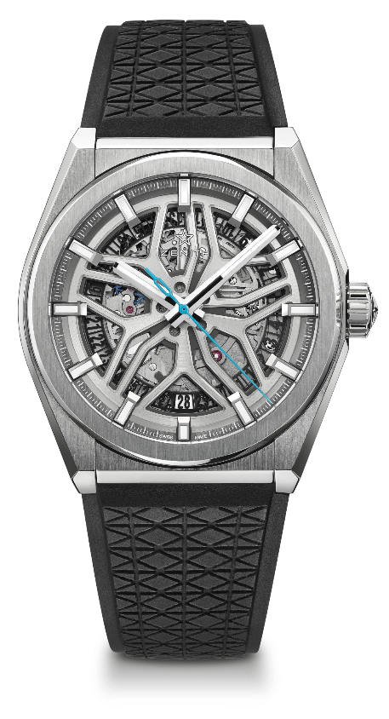
ÉDITION LIMITÉE DE 200 UNITÉS

DÉTAILS TECHNIQUES
Référence : 95.9001.670/77.R791

KEY POINTS
Nouveau mouvement Élite squeletté
Nouveau boîtier 41-MM en titane brossé
Ancre et roue d’échappement en silicium
Cadran spécial “Jante Range Rover”

MOUVEMENT
Elite 670 SK, Automatique
Calibre : 11 ½``` (Diamètre : 25.60mm)
Épaisseur du mouvement : 3.88mm
Composants : 187
Rubis : 27
Fréquence : 28800 alt/h (4 Hz)
Réserve de marche : 48 heures min
Finition : Masse oscillante spéciale avec finitions satinées brossées

FONNCTIONS
Heures et minutes au centre
Aiguille de seconde centrale
Indication de la date à 6 heures

BOÎTIER, CADRAN ET AIGUILLES
Diamètre : 41mm
Ouverture diamètre : 32.5mm
Épaisseur : 10.75mm
Verre : Verre saphir bombé traité antireflet sur ses deux faces
Fond : Verre saphir transparent
Matériau : Titane brossé
Étanchéité : 10 ATM
Cadran : Squelettisé avec spécial « Jante Range Rover »
Index des heures : Rhodiés, facettés et recouverts de SuperLuminova SLN C1
Aiguilles : Rhodiées, facettées et recouvertes de SuperLuminova SLN C1

BRACELET ET BOUCLE
Bracelet spécial en caoutchouc noir
Boucle déployante en titane

